**TEAMDER, UNA APLICACIÓN PARA CONECTAR A JUGADORES EN LÍNEA**

Bernardo Da Silva, Diego Gómez y Gianluca Ruggeri

GRADO SUPERIOR EN DESARROLLO DE APLICACIONES MULTIPLATAFORMA

UNIVERSIDAD EUROPEA

Proyecto final de grado

Tutor: Francisco Javier Navazo

20 de mayo de 2023

Índice

Resumen 2

Justificación del Proyecto 3

Objetivos 4

Objetivo General: 4

Objetivos Específicos: 4

Tecnologías Empleadas 5

Herramientas Empleadas 6

Figura 1. Diagrama de la Base de Datos MySQL. 7

Figura 2. Diagrama de Clases Mapeo Hibernate. 9

Casos de uso 9

Figura 3. Diagrama de Casos de Usos. 10

Interfaz Gráfica 11

Figura 4. Vista aplicación Iniciar sesión. 12

Figura 5. Vista aplicación Registro del Usuario. 13

Figura 6. Seguridad (Contraseñas encriptadas). 14

Figura 7. Vista Aplicación Home. 15

Figura 8. Vista Aplicación Nueva Sala. 16

Figura 9. Vista Aplicación Chat en Marcha. 17

### Resumen

Teamder es una aplicación de escritorio creada por Bernardo Da Silva, Diego Gómez y Gianluca Ruggeri para conectar jugadores en línea y proporcionar una experiencia de juego social y agradable. Los usuarios cuentan con una funcionalidad para agregar a una lista de amistades a otros usuarios registrados e interactuar a través de un sistema de chat y voz. La aplicación utiliza MySQL para la gestión de bases de datos, JavaFX para la interfaz gráfica de usuario, y conexiones TCP para el intercambio de mensajes.

Además de las características básicas, Teamder permite a los usuarios crear y buscar salas de juegos, invitar a amigos, y almacenar mensajes en las salas de chat. La seguridad de los usuarios es una prioridad, por lo que se implementó un sistema de "salt" para encriptar contraseñas y proteger la información del usuario. La aplicación también ofrece inicio de sesión con cuentas de Google, lo que aumenta la seguridad y facilita el proceso de registro.

Los creadores de Teamder continuamos trabajando en mejoras y funciones adicionales para proporcionar a los usuarios una experiencia de juego en línea más divertida y social.

English:

Teamder is a desktop application created by Bernardo Da Silva, Diego Gómez, and Gianluca Ruggeri to connect online players and provide a social and enjoyable gaming experience. Users have a feature to add other registered users to a friends list and interact through a chat and voice system. The application uses MySQL for database management, JavaFX for the user interface, and TCP connections for message exchange. In addition to the basic features, Teamder allows users to create and search for game rooms, invite friends, and store messages in chat rooms. User security is a priority, so a "salt" system was implemented to encrypt passwords and protect user information. The application also offers login with Google accounts, which increases security and simplifies the registration process. The creators of Teamder continue to work on improvements and additional features to provide users with a more fun and social online gaming experience.

## Justificación del Proyecto

La justificación de nuestro proyecto, Teamder, radica en la creciente necesidad de fomentar un ambiente de juego en línea más seguro, social y agradable, en respuesta a un problema evidente y persistente en la comunidad de videojuegos en línea: la toxicidad.

La toxicidad en los videojuegos en línea se ha convertido en un problema grave que afecta tanto a jugadores ocasionales como a profesionales. Esta conducta tóxica puede manifestarse de muchas formas, como el acoso, el lenguaje ofensivo, la discriminación y el comportamiento antisocial, lo que puede disminuir la satisfacción del juego, causar angustia emocional e incluso llevar a algunos jugadores a abandonar los juegos por completo.

Nuestra aplicación, Teamder, fue creada con el objetivo de combatir este problema. Proporcionamos un espacio para que los jugadores se conecten y jueguen juntos, fomentando un ambiente social y agradable. A través de un sistema de chat y voz, los jugadores pueden interactuar y construir relaciones positivas, formando una comunidad de apoyo y respeto mutuo.

Teamder no sólo ofrece una alternativa a las plataformas de juegos en línea actuales, sino que también trabaja activamente para promover un cambio en la cultura de los videojuegos. Nuestro objetivo es proporcionar una experiencia de juego positiva, inclusiva y respetuosa para todos los jugadores, independientemente de su habilidad, género, orientación sexual, raza o edad.

En conclusión, Teamder es relevante y necesario porque aborda directamente un problema importante en la comunidad de videojuegos en línea y ofrece una solución innovadora para mejorar la experiencia de juego para todos los usuarios. Creemos firmemente que, con la implementación de Teamder, podemos marcar una diferencia significativa en la reducción de la toxicidad en los videojuegos en línea.

## Objetivos

## Objetivo General:

Desarrollar Teamder como un punto de encuentro digital para jugadores en línea, donde puedan encontrar y conectar con compañeros de juego afines, interactuar de manera segura y disfrutar de una experiencia de juego en línea amigable y social. En términos más amplios, aspiramos a establecer un nuevo estándar en las comunidades de videojuegos, donde la cooperación, el respeto y la diversión son la norma, y los comportamientos tóxicos son la excepción.

## Objetivos Específicos:

1. Crear una interfaz de usuario intuitiva y atractiva en Teamder que permita a los jugadores navegar y utilizar la plataforma con facilidad. Este objetivo es crucial para asegurar que los usuarios se sientan cómodos y bienvenidos al usar la aplicación.
2. Implementar un sistema de chat y voz robusto y seguro en Teamder que permita a los jugadores comunicarse de manera efectiva y segura. Este sistema también deberá tener medidas de moderación para prevenir y manejar comportamientos tóxicos.
3. Desarrollar una funcionalidad de búsqueda de sala de juegos y de amigos en Teamder que permita a los jugadores encontrar compañeros de juego y salas de juegos que se ajusten a sus preferencias e intereses.
4. Integrar un sistema de gestión de amistades en Teamder que permita a los usuarios agregar a otros usuarios a una lista de amigos, fomentando así la creación de comunidades de jugadores.
5. Implementar medidas de seguridad avanzadas en Teamder, incluyendo la encriptación de contraseñas y el inicio de sesión con cuentas de Google, para proteger la información del usuario y asegurar la integridad de la plataforma.

Cada uno de estos objetivos son pasos fundamentales hacia la realización del objetivo general de hacer de Teamder un lugar seguro, amigable y divertido para los jugadores en línea.

## Tecnologías Empleadas

La elección de las tecnologías adecuadas para nuestro proyecto es crucial para su correcto desarrollo. Después de investigar y basándonos en nuestros conocimientos actuales, hemos seleccionado cuidadosamente las tecnologías que consideramos más adecuadas para nuestras necesidades específicas:

* Base de datos: MySQL como nuestro sistema de gestión de bases de datos debido a su eficiencia y escalabilidad en la gestión de grandes cantidades de datos.
* Interfaz gráfica: JavaFX es nuestra elección para la interfaz gráfica de usuario debido a su facilidad de uso y capacidad para crear interfaces atractivas y personalizadas.
* Protocolos de comunicación: Utilizaremos conexiones de tipo TCP para realizar el intercambio de mensajes entre usuarios.

En resumen, hemos elegido estas tecnologías después de una investigación detallada y basándonos en nuestros conocimientos actuales para asegurarnos de que nuestro proyecto sea desarrollado con las herramientas adecuadas para lograr nuestros objetivos.

## Herramientas Empleadas

1. **GitHub**: Se utilizó en el desarrollo de Teamder para el control de versiones, permitiéndonos trabajar de manera colaborativa, rastrear y revertir cambios cuando era necesario. Además, GitHub también ofrece funcionalidades como solicitudes de extracción y revisión de código, lo cual ha facilitado el trabajo en equipo y aseguró la calidad del código.
2. **IntelliJ IDEA**: Fue la herramienta principal para escribir el código de Teamder debido a sus características de autocompletado inteligente, análisis de código estático, y su potente sistema de depuración.
3. **Scene Builder**: Se utilizó en el desarrollo de Teamder para diseñar y desarrollar la interfaz de usuario de la aplicación debido a que es muy intuitivo y permitía que, al guardar los cambios hechos en la interfaz, se tradujeran a código FXML que luego podíamos utilizar a la hora de crear funcionalidades.
4. **Trello**: Fue clave para el desarrollo de Teamder gestionar las tareas del proyecto, seguir su progreso y mejorar la colaboración y la comunicación entre nosotros, aumentó nuestra organización y tiempos estimados para realizar nuestras tareas tanto individuales como grupales.
5. **Java**: Se utilizó como el lenguaje de programación principal en el desarrollo de Teamder debido a su compatibilidad con múltiples sistemas operativos y su sólido soporte para la programación orientada a objetos, que facilita la creación de aplicaciones complejas y escalables.

# Figura 1. Diagrama de la Base de Datos MySQL.

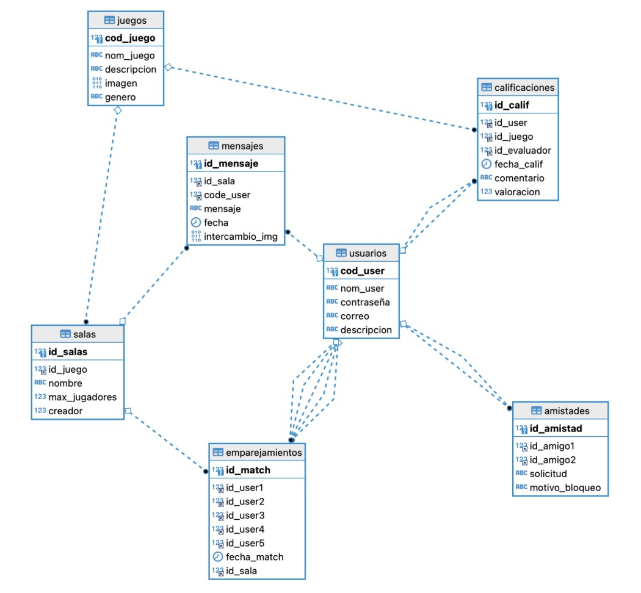

En el siguiente diagrama Entidad/Relación, se puede apreciar como las tablas se relacionan entre ellas según las interacciones que cumplen. Cada una de ellas son de carácter auto-incremental debido a que son tablas que siempre van a cargar un dato nuevo y se va a almacenar de manera automática según lo que el usuario solicite.

La tabla “usuarios” es la principal debido a que el núcleo de nuestra aplicación, posee las columnas necesarias para guardar los datos del usuario y que sean únicos e irrepetibles, los cuales serán almacenados una vez el usuario ingrese sus registros al inicio de la aplicación.

* En torno a la tabla “usuarios” giran el resto de las tablas; La tabla “calificaciones” va a ser la encargada de almacenar la puntuación que los usuarios se den entre ellos para de alguna forma “avisar” a otros usuarios, la destreza, el comportamiento y la dedicación que tiene un jugador a la hora de desempeñar su rol en el juego escogido, esto puede tener un impacto tanto positivo como negativo.
* La tabla “amistades” es una de las más importantes ligadas a “usuarios”, porque esta aplicación busca la interacción entre los usuarios para mejorar la experiencia de juego. Con un valor “pendiente” por defecto en la columna “solicitud” hasta que el usuario que haya recibido la solicitud la acepte, rechace o bloquee al usuario solicitante.
* La tabla “emparejamientos” será la responsable de conectar a los jugadores en las salas y dar paso a todas las funcionalidades importantes de la aplicación, como la comunicación, el sistema de valoraciones, etc.
* “Salas”, de la mano con “emparejamientos” va a determinar el máximo de jugadores permitidos en la conexión entre los jugadores (5), llevará como título principal un nombre que quieran darle los usuario a su libre albedrío y el juego que hayan escogido en común para reunirse.
* La tabla “mensajes” es la encargada de comunicar a nuestros usuarios tanto dentro de la sala como fuera en el chat que vamos a implementar en una columna que siempre estará situada al lado derecho de la aplicación. Se podrán intercambiar imágenes y cada uno de los mensajes quedará registrado según su fecha de envío.

Es importante aclarar que dentro de la columna que estará siempre visible aunque los usuarios no estén dentro de la sala, será solo para mensajes escritos, las imágenes se implementará una vez los usuarios estén dentro de la sala.

* Por último pero no menos importante, tenemos la tabla “juegos” que está directamente conectada con “salas” y “calificaciones” ya que la puntuación estará ligada en cierta parte con el juego, pero eso no significa que sea del todo dependiente, en este factor sólo se tomará en cuenta la destreza en el juego porque la habilidad y el comportamiento son cosas totalmente distintas, por ello “calificaciones” está directamente ligada con la tabla “usuarios”.

# Figura 2. Diagrama de Clases Mapeo Hibernate.

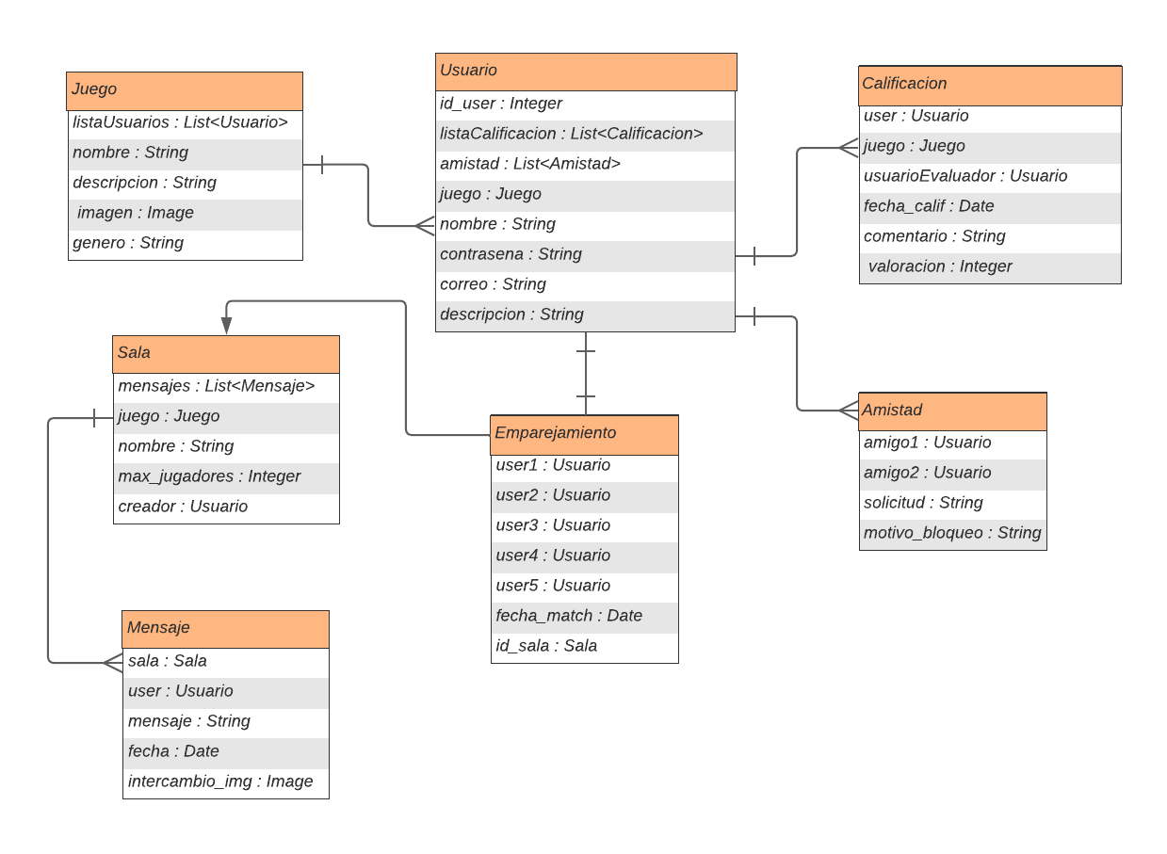

## 

## Casos de uso

En este diagrama de casos de uso podemos observar de una forma sencilla el funcionamiento de nuestra aplicación de cara al usuario. En el que el actor es el “Usuario”, y el sistema es nuestra “Aplicación”. El usuario tendrá la posibilidad de iniciar sesión (caso en el que esté registrado en el sistema), o podrá registrarse (caso en el que no esté registrado en el sistema). Para luego iniciar sesión (“include”). De esta forma, una vez el usuario haya iniciado sesión podrá seleccionar un juego, y de acuerdo a esta selección de juego, podrá tanto crear una nueva sala como buscar una sala ya creada. Sea cualquiera el caso anterior, deberá ingresar a la sala dicha. Y una vez dentro de la sala podrá (“extends”):

* Invitar a un amigo (caso en el que el usuario tenga amigos y estos estén conectados).
* Iniciar el chat de voz.
* Iniciar el chat de texto.
* Salir de la sala.

Esta última opción tendrá como resultado la posibilidad de elegir de nuevo otro juego, y de esta forma poder realizar de nuevo los pasos posteriores a la selección de juego.

# Figura 3. Diagrama de Casos de Usos.

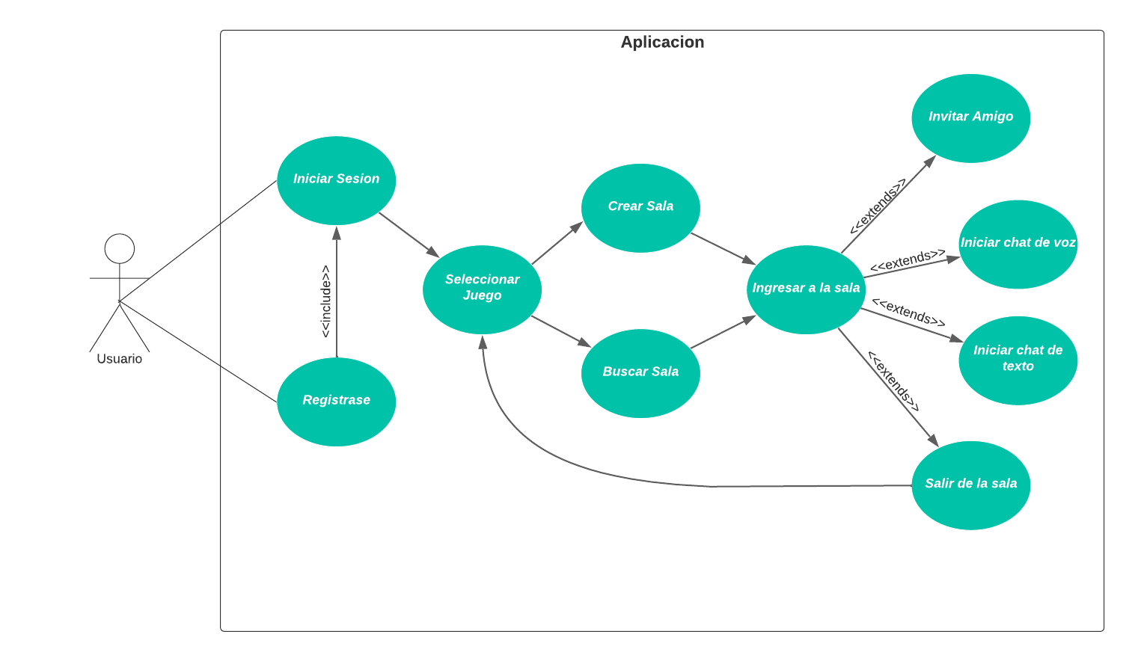

Una nueva función que hemos implementado en nuestra aplicación es la conexión de la base de datos a la aplicación. Ahora, cuando un usuario se registra en el sistema, sus datos se almacenan en la base de datos y se utilizan para iniciar sesión posteriormente. Esto permite a los usuarios acceder al Home de la aplicación y comenzar a utilizarla de manera eficiente y segura.

## 

## Interfaz Gráfica

La interfaz gráfica como parte fundamental de nuestro proyecto, es la parte de nuestro proyecto que permitirá al usuario poder interactuar con nuestra aplicación de una manera agradable e intuitiva. Por esta razón, hemos elegido utilizar JavaFX como la tecnología principal de interfaz gráfica en esta área del proyecto.

JavaFX es una librería de código abierto y fácil de implementar, que permite la creación de interfaces de usuario atractivas y personalizadas, es decir, permite crear toda la parte gráfica con la que el usuario tendrá interacción. Además cuenta con una variedad de componentes gráficos y herramientas de diseño que facilitan la creación de interfaces gráficas complejas.

“JavaFX es una biblioteca de software libre de Oracle utilizada para crear aplicaciones interactivas de escritorio, móviles y web. Es una plataforma de desarrollo de software para la creación de interfaces gráficas de usuario que ofrece una amplia variedad de componentes gráficos personalizables, efectos visuales y animaciones. Además, se integra con otros componentes de Java, como Swing, para facilitar la creación de aplicaciones más complejas.”

# Figura 4. Vista aplicación Iniciar sesión.

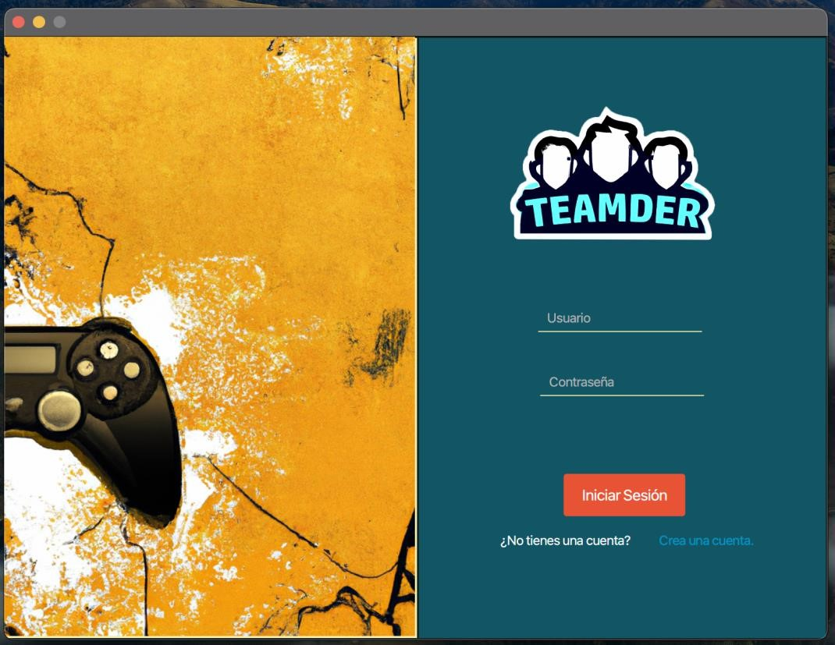

Como implementación para aumentar la comodidad de nuestros usuarios, vamos a implementar el inicio de sesión con cuentas de “Google” para que las personas no se vean obligadas a registrarse dando todos sus datos para usar la aplicación.

Esto también aumenta la seguridad y la dificultad para un atacante a la hora de vulnerar el usuario de una persona en Teamder.

# Figura 5. Vista aplicación Registro del Usuario.

Hemos avanzado con el Login de la aplicación para que el usuario esté identificado en todo momento. Consta de sus respectivos inputs para rellenar datos como usuario y contraseña, un botón que envíe el formulario como “Iniciar Sesión” y un hipervínculo llamado “Crear una cuenta” para los usuarios que no tienen una cuenta aún, puedan registrarse proporcionando sus datos y acceder al sistema.

También estamos en pleno desarrollo del “home” el cual va a ser una de las vistas más importantes para el usuario ya que es donde el cliente va a poder crear las salas para jugar con gente que tenga el mismo interés que él/ella y va a poder añadir a sus amistades para crear salas predeterminadas si solo quieren jugar dos o tres personas en vez de cinco.

# Figura 6. Seguridad (Contraseñas encriptadas).

Uno de los aspectos más importantes para nosotros en una aplicación, es la seguridad. Como creadores de Teamder, estamos comprometidos con el usuario final y queremos garantizar de que sus datos no sean corrompidos, por eso hemos implementado el “salt”, un bloque de caracteres hexadecimal que se agrega a la contraseña antes de encriptarla, con el objetivo de hacer más difícil que un atacante pueda descifrarla mediante ataques de fuerza bruta o diccionario. La idea es que cada usuario tenga un "salt" diferente y que se combine con su contraseña antes de ser encriptada.

Por ejemplo, si la contraseña es “password” y el “salt” es “abc123”, se concatenan para formar “passwordabc123” y luego se encripta el resultado. De esta manera, aunque dos usuarios tengan la misma contraseña, el "salt" los hace diferentes al momento de ser encriptados, lo que aumenta la seguridad.

# Figura 7. Vista Aplicación Home.

El diseño de nuestro “Home” es sencillo pero eficiente, consta de dos botones claves para mejorar la experiencia de juego, los cuales son “+ Sala” y

“+ Amigos”, los cuales explicaremos más adelante entrando en detalles de cómo funcionan y cuáles son sus funcionalidades dentro de la aplicación.

# Figura 8. Vista Aplicación Nueva Sala.

Nos complace presentar una de nuestras nuevas características en la aplicación: la capacidad de crear nuevas salas de juego tendrás la libertad de seleccionar el juego que más te guste de nuestra extensa colección, adaptándose a todos los gustos y preferencias. Una vez que hayas establecido tu espacio de juego, podrás invitar a tus amigos para unirse y compartir la diversión juntos. Para hacerlo aún más fácil, hemos incluido una práctica lista de salas en la parte izquierda de la aplicación. Aquí, podrás ver a todas las salas que has creado hasta el momento con su respectivo nombre del juego que has escogido para que sea una práctica mucho más ordenada a la hora de cambiar de juego (**porque todos sabemos que no puedes jugar solo uno**).

# 

# Figura 9. Vista Aplicación Chat en Marcha.

En nuestra búsqueda por mejorar la experiencia de juego en nuestra aplicación, nos complace presentar una nueva función: el almacenamiento de mensajes en las salas de chat. Esta característica ha sido diseñada pensando en la importancia de mantener una comunicación eficiente entre los jugadores, asegurando que no se pierda ninguna información valiosa durante las sesiones.

Nos hemos esforzado mucho para que aquellos usuarios que deseen crear una sala de chat y comunicarse con sus amigos puedan disfrutar de un sistema de almacenamiento de mensajes en nuestra base de datos. Esta funcionalidad permite que, al regresar a la sala de chat del juego en cuestión, los usuarios tengan acceso a todos los mensajes previos, incluso después de cerrar y volver a abrir la aplicación. De esta manera, se garantiza la conservación de información crucial y se evita la pérdida de datos importantes entre los jugadores.

Figura *10*. Vista Aplicación Añadir un Amigo.

En la última actualización de Teamder, hemos implementado una nueva función que mejora significativamente la experiencia de juego en nuestra aplicación: el botón "+ Amigos". Esta característica ha sido desarrollada teniendo en cuenta la importancia de la interacción social y la colaboración en el mundo de los videojuegos. Al añadir amigos a través de nuestro sistema, podrás disfrutar de la experiencia de juego en equipo con las personas que más te importan y compartir momentos juntos.

El botón "+ Amigos" se encuentra fácilmente accesible en la interfaz de usuario y está diseñado para ser intuitivo y fácil de usar. Al seleccionar un amigo para añadir a tu lista, se enviará una solicitud de amistad que, una vez aceptada, permitirá a ambos usuarios disfrutar de una experiencia de juego compartida y personalizada. Esta función no solo hace que el juego sea más entretenido, sino que también fomenta la construcción de relaciones sólidas y duraderas dentro de nuestra comunidad de jugadores.

CITAS Y REFERENCIAS

“Gupta, S. K. (2020). MySQL for Beginners: A Step-by-Step Guide to Learn MySQL. BPB Publications.”

“Oracle Corporation. (2019). What is JavaFX? Recuperado el 19 de marzo de 2023, de <https://www.oracle.com/java/technologies/javafx.html>. “

"Oracle Corporation. (2021). Java Security. Recuperado el 20 de abril de 2023, de <https://docs.oracle.com/en/java/javase/16/security/index.html.>"

#### APENDICE